

**1 урок - 09.00 - 09.45 - перерва 10 хв.**

**2 урок - 09.55 – 10.40 - перерва 10 хв.**

**3 урок - 10.50 – 11.35 - перерва 15 хв.**

**4 урок - 11.50 – 12.35 - перерва 15 хв.**

**5 урок - 12.50 – 13.35 - перерва 10 хв.**

**6 урок - 13.45 – 14.30 - перерва 10 хв.**

**7 урок - 14.40 – 15.25 - перерва 10 хв.**

**8 урок - 15.35 – 16.20 - перерва 10 хв.**

**9 урок - 16.30 – 17.15**

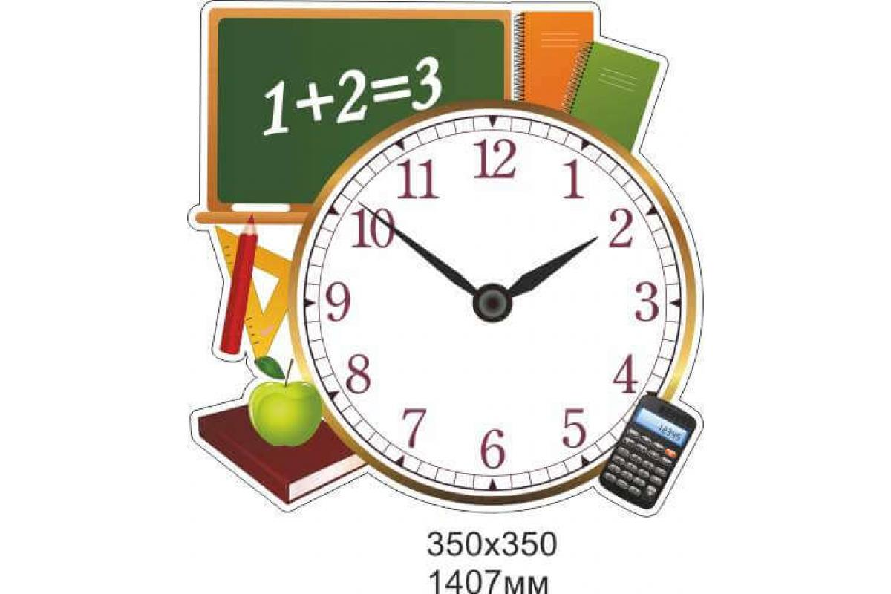

***Тривалість уроку в 1 – х класах - 35 хвилин***

***Тривалість уроку в 2 – 4 – х класах - 40 хвилин***

***Тривалість уроку в 5-11-х класах - 45 хвилин***

***3. Робота групи продовженого дня - з 12.00 по 18.00***



**РОЗКЛАД ДЗВІНКІВ**

**1. Прихід на роботу педпрацівників - 8 год. 45 хв.**

**2. Початок занять - 9 год.**

**Розпорядок трудового дня**

**Кобилецько – Полянського закладу загальної середньої освіти І – ІІІ ступенів**